UBND XÃ NAM DONG  TRƯỜNG MN ĐĂK D’RÔNG  Số: 01 /TB-MNDR | CỘNG HÒA XÃ HỘI CHỦ NGHĨA VIỆT NAM  Độc lập – Tự do – Hạnh phúc  Đak rông, ngày 09 tháng 9 năm 2026
THÔNG BÁO
Về việc sử dụng mẫu dấu của trường mầm non Đăk D’rông

Kính gửi: - UBND Xã Nam Dong
- Các trường mầm non, mẫu giáo, tiểu học, THCS.

Căn cứ giấy chứng nhận số 6025/2025/DKMCD ngày 19 tháng 7 năm 2025của cơ quan công an tỉnh Lâm Đồng cấp giấy chứng nhận đăng ký mẫu dấu cho trường Mầm non Đăk D’rông;
Vậy Trường mầm non Đăk D’rông thông báo việc sử dụng mẫu dấu của Trường mầm non Đăk D’rông đến CB-GV-NV nhà trường, Ủy ban nhân dân xã Nam Dong, cơ quan ban ngành, đoàn thể, các trường mầm non, mẫu giáo, tiểu học, THCS được biết.
Mẫu dấu của trường mầm non Đăk D’rông
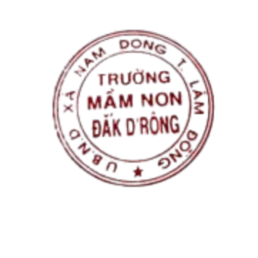

Số điện thoại liên hệ: 0828348748

Nơi nhận:  - Như kính gửi;  - Lưu: VT. | 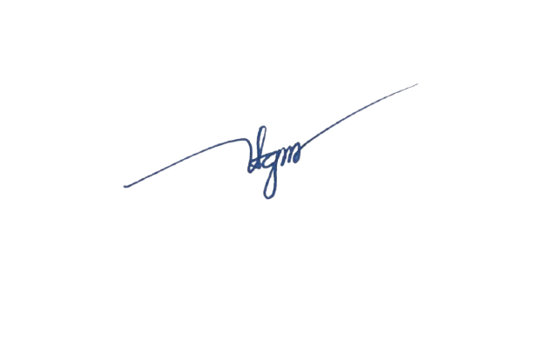  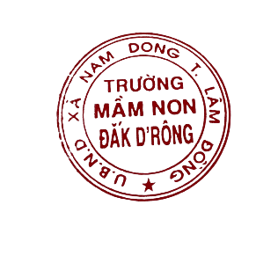  HIỆU TRƯỞNG  Nông Thị Gấm

